


UNIVERSIDAD AUTÓNOMA
DEL ESTADO DE MÉXICO

Facultad de Ingeniería

MATERIA: Seguridad de la información

Esteganografía

Docente: Alejandro Hernandez Arriaga

Alumno:
Ulises Becerril Valdés

Grupo: 01

Ciclo escolar 2024A

17 de mayo de 2024

Documentación esteganografía

Para poder realizar el proceso de esteganografía es necesario poder hacer uso de la herrmienta llamada xxd, esta herramienta es necesaria para poder incrustar en formato binario el mensaje dentro de los archivos correspondientes.
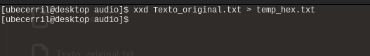

Posteriormente incrustamos este mensaje de binario dentro de cualquier archivo multimedia, esto lo haremos con la ayuda del comado cat, para de esa manera generar un nuevo archivo con la extensión correspondiente.

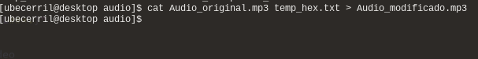
De esta manera ya tendremos nuestro archivo original y nuestro archivo con el mensaje incrustado:
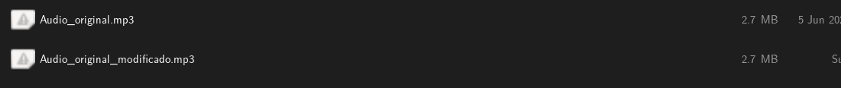
Para poder extraer el mensaje que hemos incrustado dentro del archivo multimedia es necesario realizarlo con el comando dd
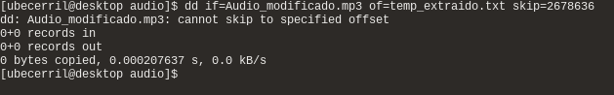
De esta manera ya tendremos el mensaje en el archivo llamado temp_extraido.txt

Ya que este último archivo está en forma binaria, es necesario poder transformarlo a un formato legible para poder verlo.
De esta manera ya tendremos el archivo Texto_recuperado.txt que será el mensaje que hemos extraído y será igual al mensaje original.

